**Proiect – Asamblare PC**

**Student A:** Capitanescu Julia-Elena **Student B:** Aenoaei Emanuel Daniel

Aceasta aplicatie a fost realizata utilizand Oracle APEX si are ca scop gestionarea comenzilor de componente ale unei firme care asambleaza PC-uri pe baza cerintelor clientilor. Ea consta intr-o baza de date cu tabele relationale si permite administrarea eficienta a informatiilor referitoare la clienti, componente si comenzi. Utilizatorul poate vizualiza si adauga componentele intr-o comanda, de asemenea, aplicatia ofera functionalitati de raportare a statisticilor.

**Implementarea si popularea tabelelor**

Pentru acest pas de baza am creat doua fisiere, PCSchema.sql si PCDate.sql, in care sunt definite structura bazei de date si continutul acesteia.

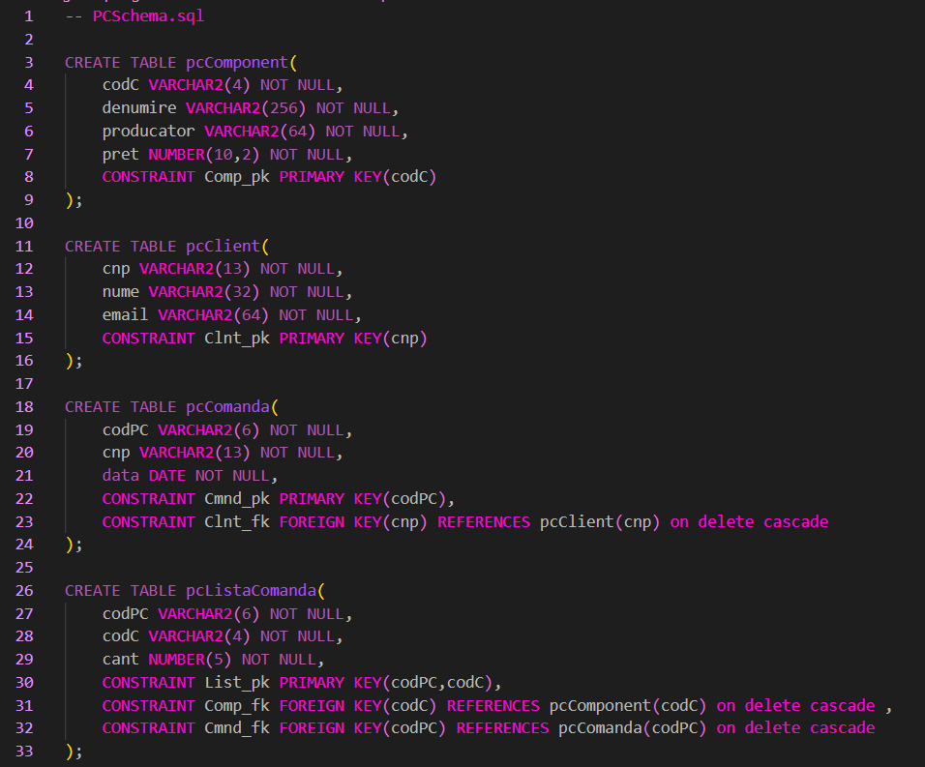

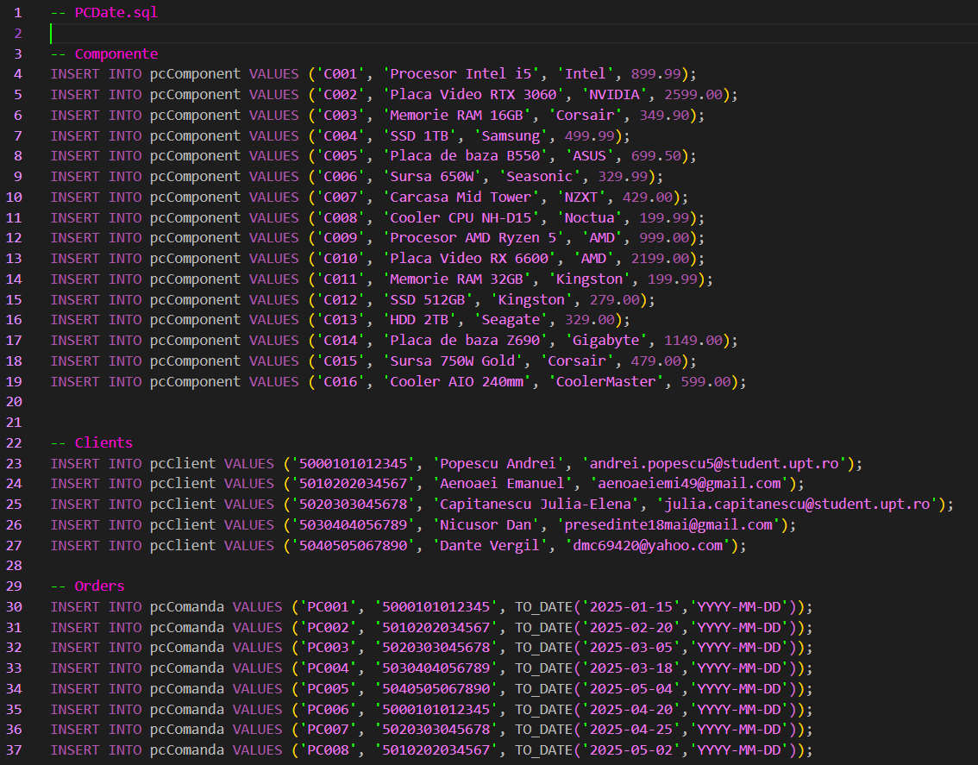 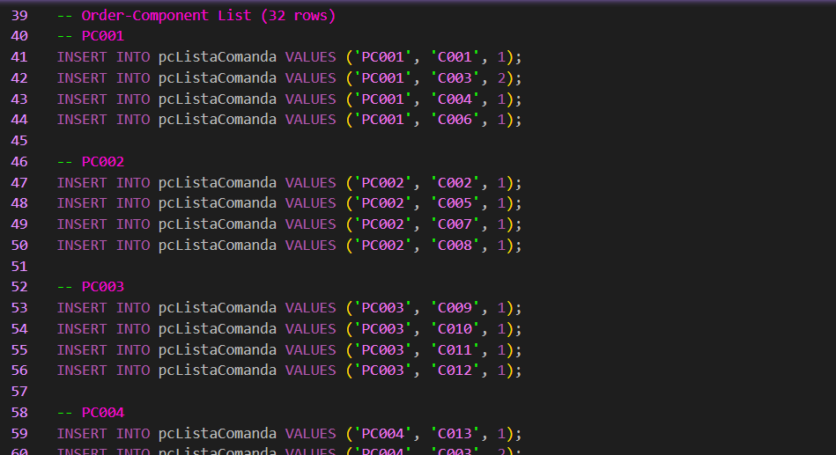

**Prezentarea paginilor**

1. **Home-page**

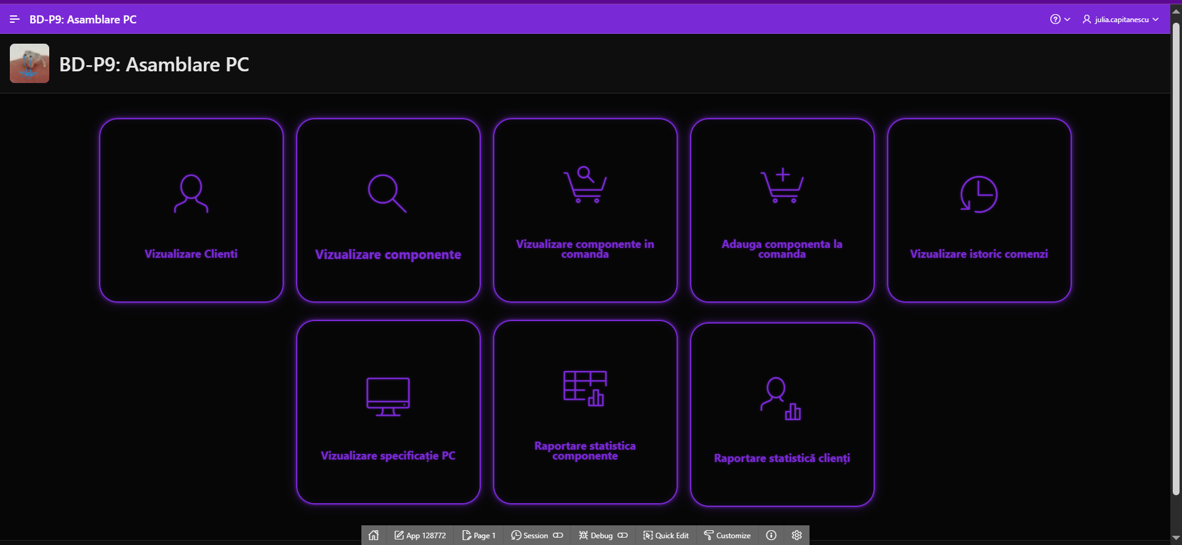

Este o pagina interactiva, navigabila, prin intermediul careia se poate accesa fiecare functionalitate.

1. **Vizualizare clienti**

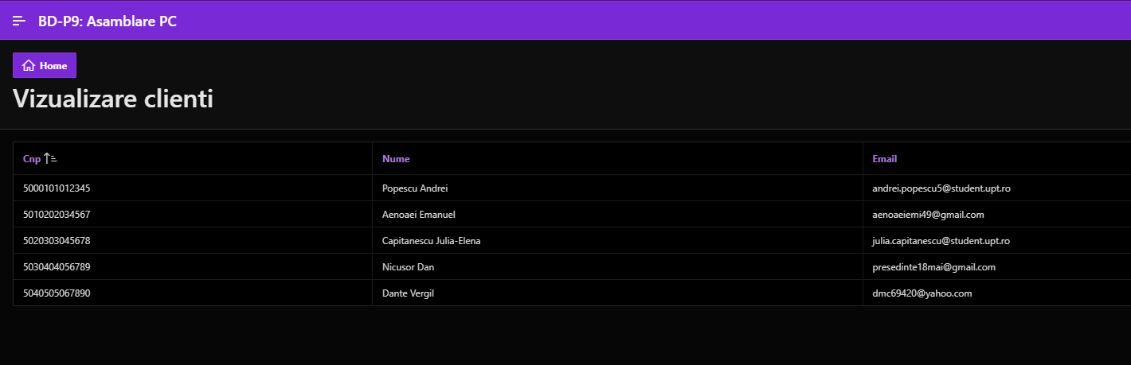

1. **Vizualizare componente**

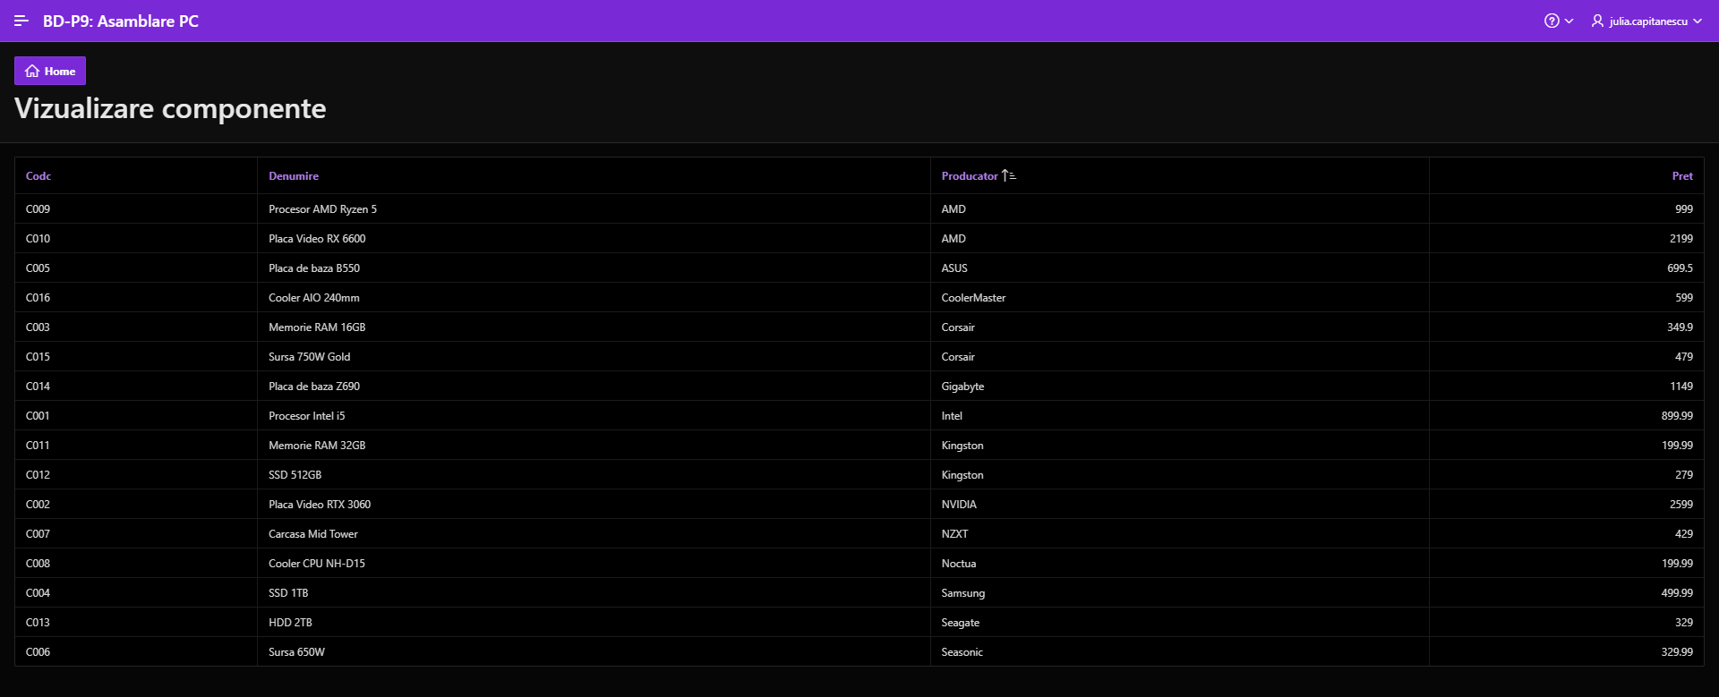

1. **Vizualizare componente in comanda**

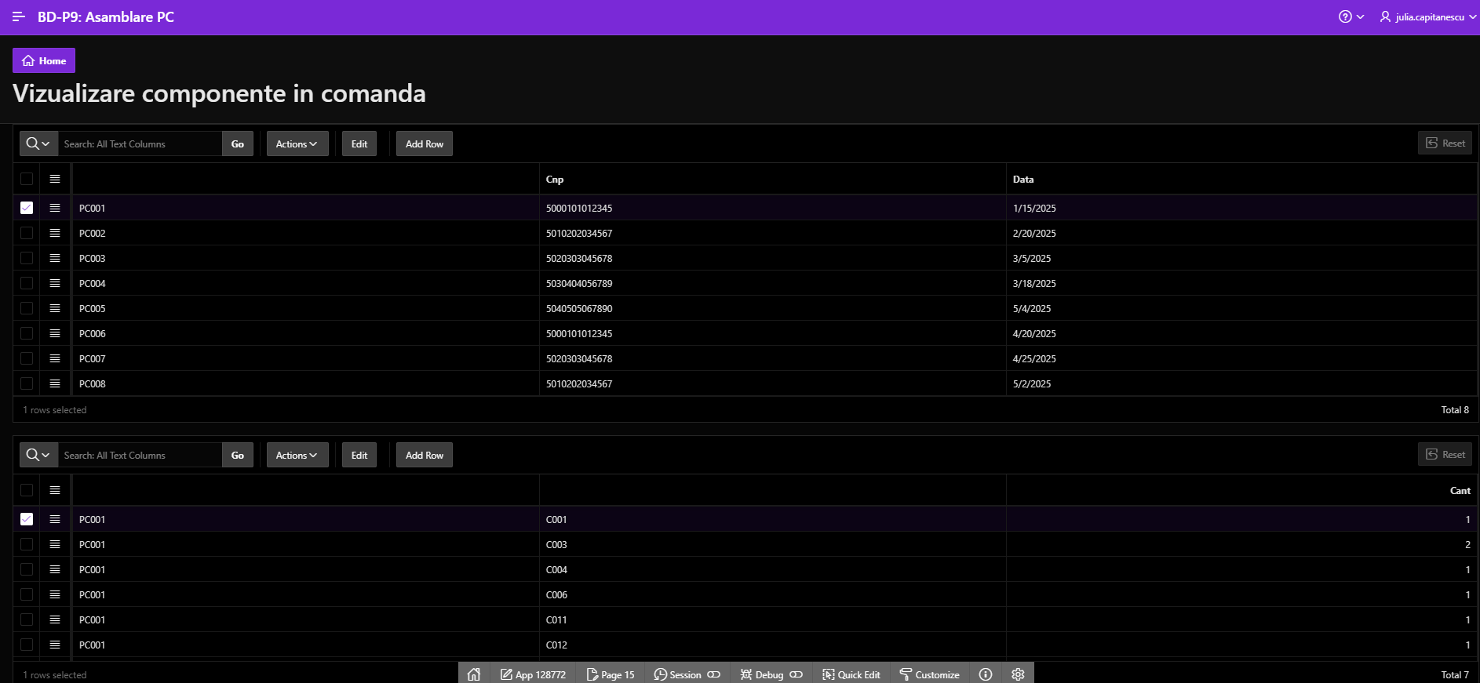

1. **Adauga componente la comanda**

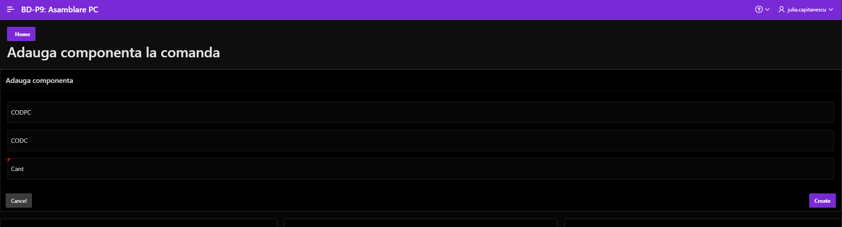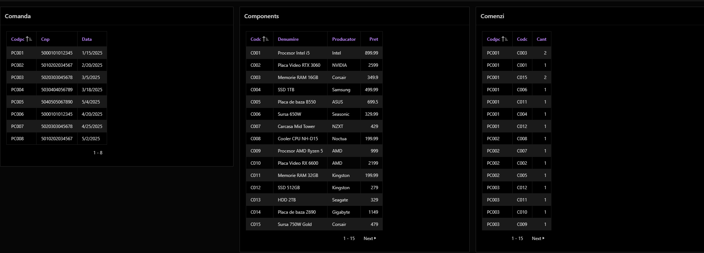

**Query:** SELECT CODPC, CNP, DATA

FROM PCCOMANDA

1. **Vizualizare istoric comenzi**

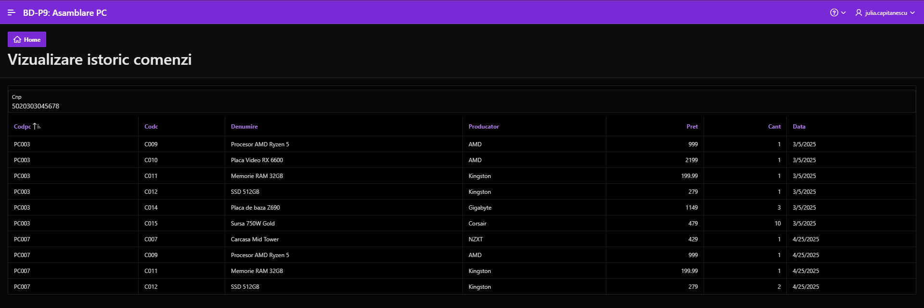

**Query:** SELECT cmd.codPC, lst.codC, comp.denumire, comp.producator, comp.pret, lst.cant, cmd.data

FROM pcComanda cmd

JOIN pcListaComanda lst

ON cmd.codPC = lst.codPC

JOIN pcComponent comp

ON lst.codC = comp.codC

WHERE cmd.cnp = :CNP;

1. **Vizualizare specificati PC**

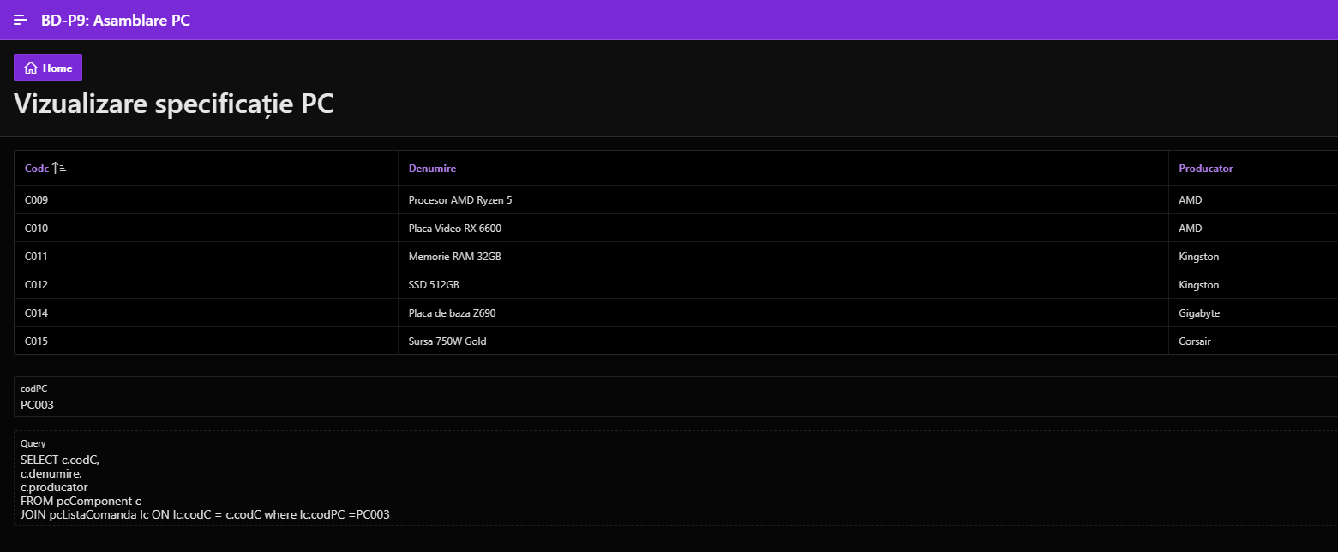

**Query:** SELECT c.codC, c.denumire, c.producator

FROM pcComponent c

JOIN pcListaComanda lc

ON lc.codC = c.codC

WHERE lc.codPC =:P26_NEW;

1. **Raportare statistica componente**

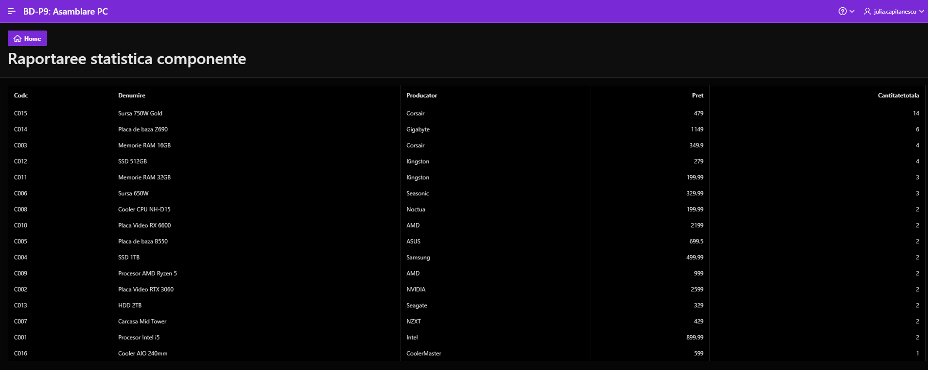

**Query:** SELECT comp.codC, comp.denumire, comp.producator, comp.pret, SUM(lst.cant) AS CantitateTotala

FROM pcComponent comp

JOIN pcListaComanda lst

ON comp.codC = lst.codC

GROUP BY comp.codC, comp.denumire, comp.producator, comp.pret

ORDER BY CantitateTotala DESC

1. **Raportare statistica clienti**

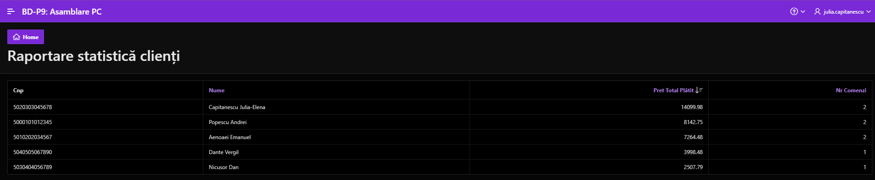

**Query:** SELECT cl.cnp, cl.nume, COUNT(DISTINCT co.codPC) AS nr_comenzi, SUM(lc.cant * c.pret) AS pret_total_plătit

FROM pcClient cl

JOIN pcComanda co ON cl.cnp = co.cnp

JOIN pcListaComanda lc ON co.codPC = lc.codPC

JOIN pcComponent c ON lc.codC = c.codC

GROUP BY cl.cnp, cl.nume